Московский Авиационный Институт

(Национальный Исследовательский Университет)

Факультет: «Информационные технологии и прикладная математика»

**Курсовая работа**

**По курсу Компьютерная Графика**   
Тема: Линейчатая поверхность

Студент: Трофимов М.А.

Группа: М8О-308Б-18

Преподаватель: Филиппов Г.С.

Дата: _____________  
Оценка: _____________  
Подпись: _____________

Москва, 2020

**Оглавление:**1. Постановка задачи  
2. Общий метод решения  
3. Демонстрация работы  
4. Вывод

**Постановка задачи (вариант 4):**

Составить и отладить программу, обеспечивающую каркасную визуализацию порции поверхности заданного типа. Исходные данные готовятся самостоятельно и вводятся из файла или в панели ввода данных. Должна быть обеспечена возможность тестирования программы на различных наборах исходных данных. Программа должна обеспечивать выполнение аффинных преобразований для заданной порции поверхности, а также возможность управлять количеством изображаемых параметрических линий. Для визуализации параметрических линий поверхности разрешается использовать только функции отрисовки отрезков в экранных координатах.

**Теория:**В общем случае, кривая Безье задается векторным уравнением:

$$P\left(t\right)=\sum_{i=0}^{N}{P_{i}J_{N,i}(t)}, где J_{N,i}\left(t\right)= \frac{N!}{i!\left(N-i\right)!}t^{i}{\left(1-t\right)}^{N-i}, 0≤t≤1$$

Pi-вершины так называемого определяющего многоугольника. Кривые Безье названы в честь предложившего их французского ученого П. Безье (Bezier). Кривые Безье обладают следующими свойствами:  
1)Степень кривой N на единицу меньше числа вершин определяющего многогранника. Для двух точек кривая Безье превращается в отрезок прямой.  
2)Начинается в точке P0 и заканчивается в точке PN.   
3)Вектор P0P1 сонаправлен с вектором касательной P’(0)к кривой в ее начальной точке P0. Вектор 1NNPP −сонаправлен с вектором касательной )1(P′к кривой в ее конечной точке NP.

4)Целиком лежит внутри выпуклой оболочки определяющего многоугольника.  
В нашем случае кривая Безье третьей степени, что значит, что N=3 и количество точек – 4.

Линейчатую поверхность можно рассматривать как поверхность, получающуюся в результате пространственного движения отрезка прямой переменной длины. Сам отрезок в этом случае называются образующей линией, а траектории его концов –направляющими линиями. Можно также считать, что образующая линейно переводит точки одной направляющей линии в точки другой.

Линейчатая поверхность описывается уравнением:

$$Q\left(u,v\right)=S_{1}\left(u\right)⋅\left(v-1\right)+ S_{2}\left(u\right) ⋅v$$

где $S_{1}\left(u\right), S_{2}\left(u\right)$–граничные кривые, направляющие. В нашем случае это кривые Безье третьей степени.

Параметрические линии линейчатой поверхности в одном направлении –отрезки, в другом –кривые, линейно трансформирующиеся от одной направляющей к другой.

**Общий метод решения:**

Есть функция Безье принимающая параметр и вектор из 4х точек. С помощью неё строятся направляющие. Её использует функция, которая строит и отрисовывает всю поверхность строя кусочки образующей и направляющих. Преобразование поверхности происходит с помощью преобразования 8ми точек, т.к. только по ним строится вся поверхность. Задание точек происходит либо с помощью ввода их пользователем в терминал, либо использование точек по умолчанию.

**Ссылка на github.com:** https://github.com/student31415/kursach

**Демонстрация работы:**

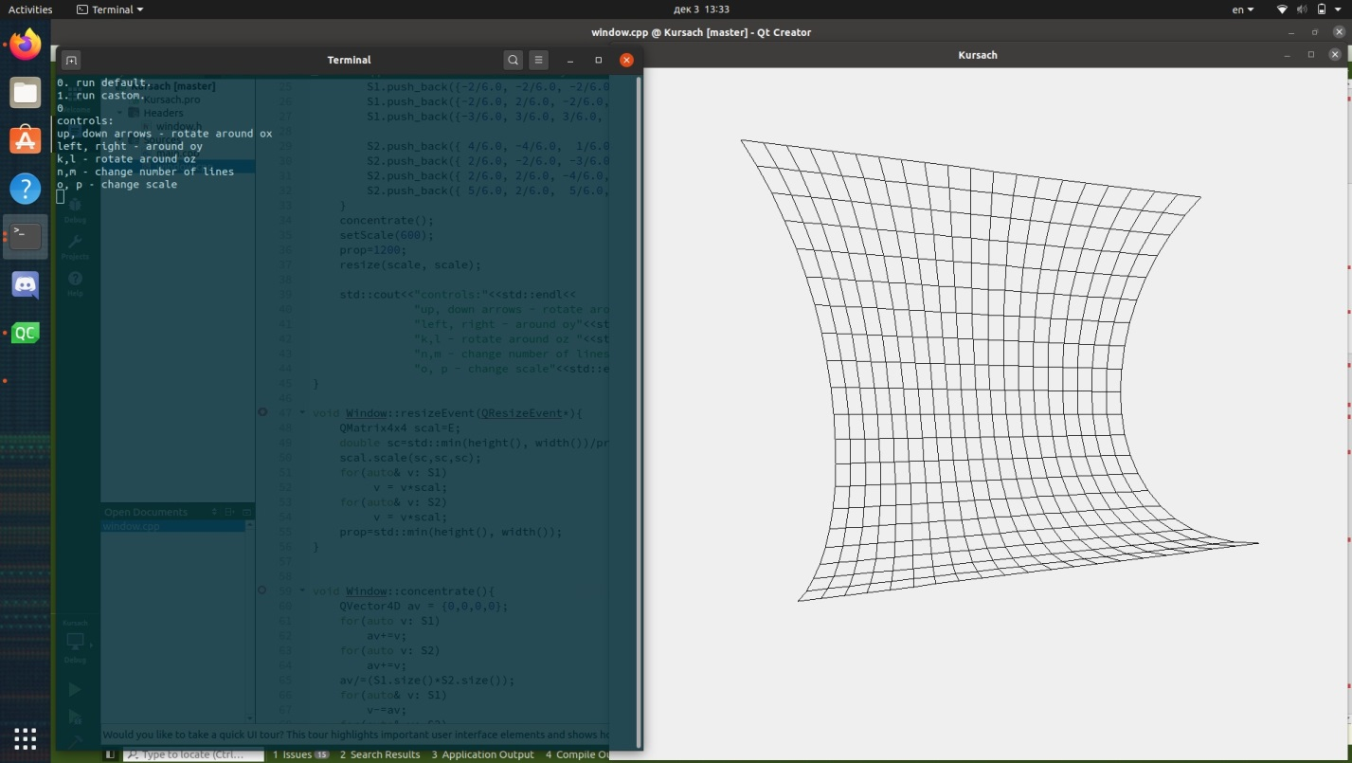

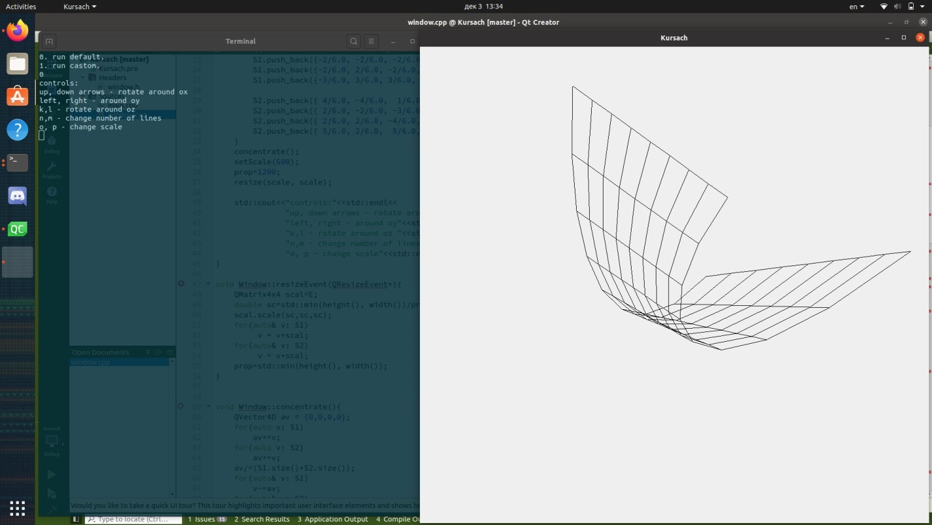

**Вывод:**

Научился за весь курс работать с Qt, делать простенькие оконные приложение и рисовать поверхности. Научился строить линейчатые поверхности.